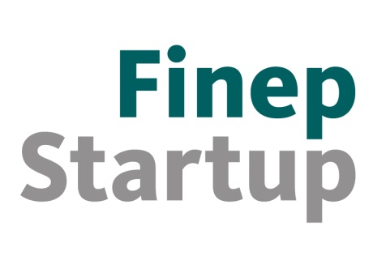
EDITAL DE SELEÇÃO PÚBLICA
Programa de Investimento
em Startups Inovadoras
(Edital 2020 - 1ª Rodada de Investimentos)

Resultado da Avaliação dos Recursos ao Resultado Preliminar da 3ª etapa do processo de seleção

Edital 2020 – 1ª Rodada de Investimentos

Razão social | CNPJ | Recurso
ATHENAS CONSULTORIA E INFORMATICA S.A. | 03.886.187/0001-60 | Indeferido
Musca Tecnologia Ltda | 23.928.192/0001-04 | Indeferido
BIOACTIVE INOVAÇÕES PESQUISAS E TECNOLOGIA LTDA | 27.071.104/0001-43 | Indeferido
nChemi Engenharia de Materiais Ltda | 23.093.014/0001-00 | Indeferido
Aliança da Terra S/A | 33.421.222/0001-37 | Indeferido
Fernanda Knebel e cia LTDA | 26.892.148/0001-71 | Indeferido

